ASVenezia, Avogaria di Comun, Prove di età per magistrati, Registro 170-2, pag. 475.

MDCCCCLXXV, 31 augusti

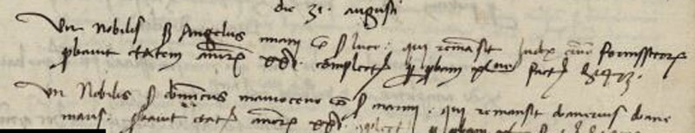

31.8.175
MDCCCCLXXV, die 31 augusti
Vir nobilis ser Angelus Miani q. ser Lucae qui remansit Judex curiae forinsecorum probavit etatem annorum XXV complectorum per probam XL.ta factam de 1473.

